DELO DOMA: 10. 2. 2021, SREDA
Pouk bo potekal tudi preko zoom-a, dobimo se ob 8.30.
MAT: PISNO MNOŽENJE
TRIMESTNEGA ŠTEVILA Z DVOMESTNIM
ŠTEVILOM, DZ stran 68.

Razlago učne snovi imaš v ppt prilogi.
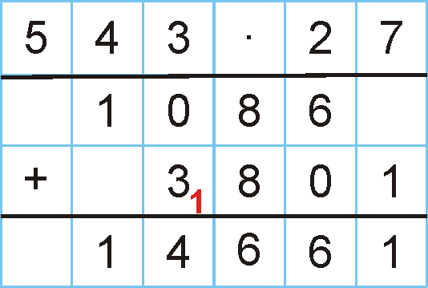
Pri vseh pisnih računskih postopkih pazimo na pravilno podpisovanje.

SLO: BREZ NAČRTA NI NE HIŠE NE BESEDILA,
DZ stran 118.
Reševanje nalog od 1. do 8.naloge
Zapis v zvezek:

NASLOV: Načrtujemo in ustvarjamo pripovedovalno besedilo

Kadar želimo napisati pripovedovalno besedilo, moramo prej razmisliti:
- o čem bomo pisali,
- kaj naj o tem povemo (vsebina, katere podrobnosti omenimo),
- kako naj razvrstimo dogodke (upoštevamo zaporedje dogodkov),
- kako naj se besedilo začne (upoštevamo, kaj naj vsebuje uvod),
- kako naj se besedilo zaključi (se spomnimo možnosti, ki jih lahko uporabimo za zaključek)

Pred pisanjem, si lahko oblikujemo miselni vzorec s ključnimi podatki, ki jih bomo uporabili v spisu:
UVOD : o čem bom pripovedoval, kje se je dogajalo, kdaj se je dogajalo, komu se je to zgodilo.

KLJUČNE BESEDE PO VRSTNEM REDU

NASLOV
KLJUČNE BESEDE - DOGODKI

ZAKLJUČEK: povzamem glavno zanimivost, izrazim svojo misel o dogodku,..

KLJUČNE BESEDE
- DOGODKI

